# Введение

* Цель проекта:
  + Создать телеграм бота, который помогает руководителю проектов структурировать информацию по его проектам.
* Описание функциональности бота (после общения с заказчиком)
  + В бота загружается протокол совещаний в “.docx“ формате.
  + После загрузки отчёта руководителем ему на выбор доступны три варианта отчёта - по проектам, по ответственным, по дате.
  + После выбора варианта, бот анализирует протокол и формирует в ответном сообщении информацию о каждом проекте с задачей, сроками и исполнителями.
  + Отчёт руководителя содержит данные по всем проектам. В блоке с задачей есть поля статус выполнения (да/нет), комментарий.
  + Отчёт ответственному отправляется после загрузки файла руководителем. Он содержит только его задачи с информацией по каждой задачи – какой это проект, подпроект, срок, статус, комментарий, руководитель.

# Архитектура бота

* Общая схема работы

Модуль взаимодействия с пользователями и получения данных: Обработка команд пользователя с использованием библиотеки Telebot для работы с Telegram API.

↓

Модуль обработки .docx файлов: Извлечение данных из протоколов совещаний в формате .docx. После ключевого слова “РЕШЕНИЕ:” добавляются ключи “Проект:”, “Подпроект:”, “Задача:”, “Статус:”, ”Комментарий:”.

↓

Модуль отправки данных на сервер.

↓

Хранение информации о задачах, пользователях, комментариях и статусах выполнения задач в базе данных PostgreSQL

↓

Модуль получения данных с сервера.

↓

Модуль создания майндкарт: Каждая задача формируется отдельным сообщением с разделителями “---” между строками для улучшения читаемости.

↓

Модуль отправки сообщений пользователям: Отправка полученной майнд-карты с помощью библиотеки Telebot для работы с Telegram API.

* Используемые языки и библиотеки
  + Python: язык программирования, на котором написан бот.
  + Telebot: библиотека для работы с Telegram API.
  + psycopg2: библиотека для работы с PostgreSQL.
  + sqlalchemy: библиотека для работы с базами данных через Python.
  + re: модуль для работы с регулярными выражениями.
  + alembic: инструмент для управления миграциями баз данных.
* База данных PostgreSQL
  + 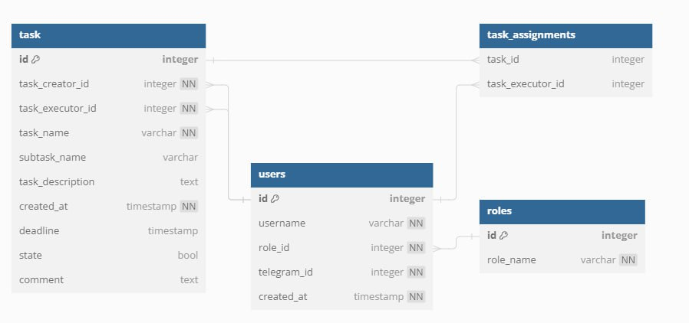
* Система контроля версий Git
* Веб-сервис для совместной разработки GitHub

# Функциональные возможности

* **Отчетность для руководителя**
  + Загрузка протокола совещания в формате .docx
  + Варианты отчета для руководителя:
    - По проектам
    - По ответственным
    - По дате
  + Отчет по проекту:
    - Статус выполнения задачи (да/нет)
    - Возможность оставления комментария к задаче
    - Добавление новой задачи
  + Пример отчета по проекту
    - 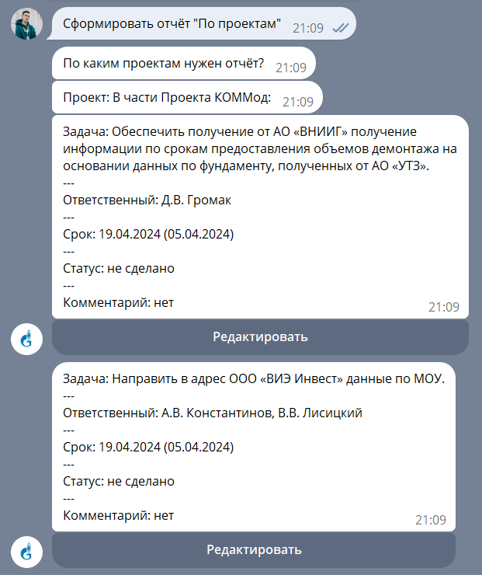
* **Отчетность для ответственных**
* Отправка таблицы с задачами, сроками и проектом в личные сообщения от бота

# Демонстрация работы бота

* Пример работы бота на загруженном протоколе совещания (вставить видео)
* (то которое было до этого)
* + запишу видео по коду

# Заключение

* Полученные результаты
  + Локальная обработка
    - Бот считывает .docx файлы.
    - Бот обрабатывает .docx файлы.
    - Бот выводит отчёт в чат Telegram.
  + Сервер
    - Бот считывает .docx файлы.
    - Бот обрабатывает .docx файлы.
    - Бот отправляет данные на сервер.
* Планы по развитию проекта
  + Сервер:
    - Разделение базы данных на несколько.
    - Написание запросов к базе данных для вывода отчётов в чат Telegram с данными из БД (отчёты по проектам, пользователям, датам).
    - Работающие другие кнопки.
    - Сортировка данных внутри таблиц по датам.
    - Исправление ошибок в работе программы.
    - Выделение функций в отдельные файлы для улучшения структуры проекта

# Команда

Разработчики:

1. Гордеев Никита Владиславович (tg: @nikitagordeev10) — Middle Python разработчик, Тимлид
2. Алимов Рашид Насирович (tg: @olivka_djan) — Middle Python разработчик
3. Джалкубаев Карим Джамбулович (tg: @tudjsjs) — Junior Python разработчик

Менеджеры:

1. Корчевнюк Мария Юрьевна — ИТ-консалтинг
2. Орищенко Вероника Сергеевна (tg: @veronika_orishenko) — 1С специалист
3. Живаева Алина Владимировна (tg: @alinazhivaeva) — 1С специалист

# Материалы

* https://github.com/nikitagordeev10/assistant_rp_gazprom/

# Вопросы и ответы

* Будем рады ответить на ваши вопросы

Начало формы